
Thomas Schaepers – Karl-Hermann-Str.3d – 45701 Herten Thomas Schaepers 8.DAN TKD
Disziplinpräsident Taekwon-Do und
An alle Mitglieder der Disziplinpräsident All Style Karate
IBF-Deutschland e.V. der IBF-Deutschland e.V.
Tel.: 0173/3172244
eMail: schaepersthomas@aol.com

Einladung zum Bruchtestlehrgang ab Gelbgrün der IBF/Deutschland e.V.

Hiermit lade ich herzlich ein, zum Bruchtestlehrgang-Lehrgang 2024 ein

Datum: Sa. den 07.12.2024

Anmeldung: Meldung bis spätestens 30.11.2024 per email SchaepersThomas@aol.com
sowie zusätzliche Bruchtestbretter in Stärke / Stückzahl

Haftung: Für Personen- oder Sachschäden übernehmen die Veranstalter / Ausrichter /
Referenten sowie die Lehrgangsleitung keine Haftung

Sonstiges: 1 Bruchtestbrett wird gestellt jedes weitere kostet 2,50 Euro
( 0,8 – 1,8 cm ) bzw. 3,00-4,00 Euro ( 2,4 – 3,0 cm )!!!!!

Zeit / Veranstalter: SV Eintracht Oldenburg e.V.
Anmeldung vor Ort ab 10:30h / Beginn 11:00h / Ende ca. 13:30 Uhr

Referent: Thomas Schaepers 8.Dan TKD

Themen: 1. Grundlagen Bruchtesttechniken und Gefahren bei der Ausführung
2. praktisches durchführen von Bruchtesten

Ort: Sporthalle Hellmskamp 65 26125 Oldenburg

Kosten: €15,- sind am Lehrgangstag zu entrichten..

Teilnehmer: offen für alle Vereine, Sportschulen, Clubs und Einzelpersonen

Alter + Graduierung: mind. 8 Jahre alt und Mindestgraduierung 7.Kup ( Gelbgrüngurt )

Gruppenaufteilung: 7. bis 3.Kup und 2.Kup und höher

Mitzubringen sind: 1. Schutzbrille ( z.B. aus dem Baumarkt, Sportbrille oder Sehhilfe
2. Safety, Tiefschutz etc.
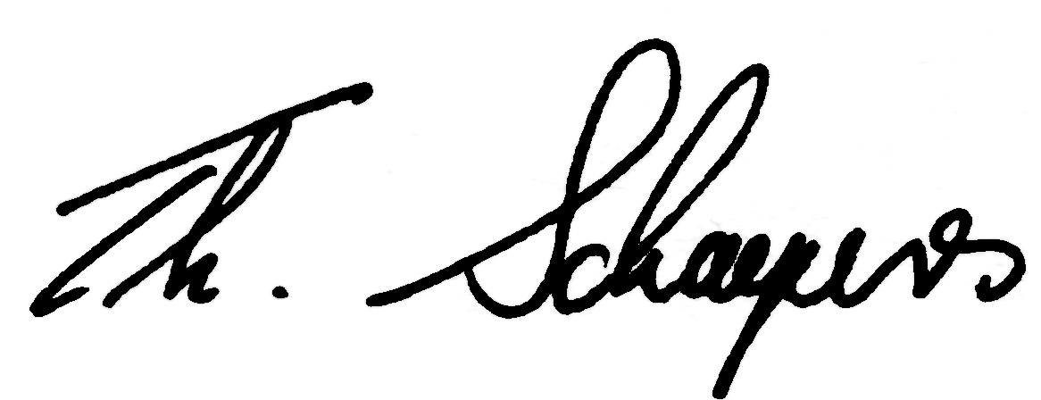
Mit sportlichen Grüßen

( Disziplin-Präsident Tae-Kwon-Do und Allstyle Karate der IBF-Deutschland )

